مديرية التربية لولاية معسكر

مادة : العلوم الفيزيائية والتكنولوجيا المقاطعة التربوية الثالثة
المتوسطة : الأمير عبد القادر تيغنيف . الأستاذ(ة) : ســــــــــــــــي يوسف ابراهيم .
القسم / المستوى : ❶ متوسط . تاريخ الحصة : . . / . . / 2020

مذكرة تربوية ( بطاقة فنية ) رقم : 01
◄ الميدان :
الظواهر الكهربائية | المادة و تحولاتها | الظواهر الضوئية
①- نوع النشاط :
حصة تعلمية : ما هي الدارة الكهربائية؟
عمل مخبري : النواقل و العوازل.
مشروع تكنولوجي : /
تقويم : /
نشاط آخر : /
②- الكفاءة الختامية :
يحل مشكلات تتعلق بتركيب الدارات الكهربائية البسيطة محترما قواعد الأمن الكهربائي.
③- مركبات الكفاءة :
◙ يعرف كيف تشتغل دارة المصباح الكهربائي شائعة الاستعمال و تشغيل الأجهزة المغذاة بالأعمدة الكهربائية.
◙ يتمكن من تركيب دارة كهربائية حسب المخطط النظامي.
◙ يركب دارة كهربائية و يشغلها مراعيا شروط الأمن الكهربائي.
④- مؤشرات التقويم :
مع 1 : يتعرف على الدارة الكهربائية البسيطة.
⑤- الوسائل و المواد والسندات المستغلة أثناء الحصة:
الكـــتاب المدرسي ، أعمدة كهربائية ،نواقل، عوازل، مصابيح، قاطعة، محرك، صمام كهروضوئي، نواقل.
⑥- المراجع :
المنهاج، الوثيقة المرافقة، مواقع الانترنيت، الكتاب المدرسي، مذكرات سابقة.
⑦- النقد الذاتي :............................................................................................
...................................................................................................................
...................................................................................................................
الأستاذ(ة) : المدير(ة) : المفتش(ة) :
رقــــــــــــــــم الــــمذكرة:①

المادة : العلوم الفيزيائية و التكنولوجيا. المتوسطة :الأمير عبد القادر ▬ تيغنيف ▬
الميدان : الظواهر الكهربائية. الأستاذ(ة) : ســــــــــــــــي يوسف ابراهيم .
المستوى : أولـــــى متوسط . المدة : ③ ســـــــــاعــة .
الحصة التعلمية: مــــــــــاهي الدارة الكهربائية ؟
الكفاءة الختامية:
يحل مشكلات متعلقة بالتحولات الفيزيائية للمادة ومفسرا هذه التحولات بالاستعانة بالنموذج الحبيبي للمادة.

♥ الكفاءة الختامية :
يــــــــــــــــــحل مشكلات تتعلق بتركيب الدارات الكهربائية البسيطة محترما قواعد الأمن الكهربائي.
♥ مركبات الكفاءة :
◙ يعرف كيف تشتغل دارة المصباح الكهربائي شائعة الاستعمال و تشغيل الأجهزة المغذاة بالأعمدة الكهربائية.
◙ يتمكن من تركيب دارة كهربائية حسب المخطط النظامي.
◙ يركب دارة كهربائية و يشغلها مراعيا شروط الأمن الكهربائي.
♥ معايير و مؤشرات التقويم :
مع 1 : يتعرف على الدارة الكهربائية البسيطة.

سيــــــــر الوضعيـــــــة التعليميــــــــــة/التعلميــــــــــة
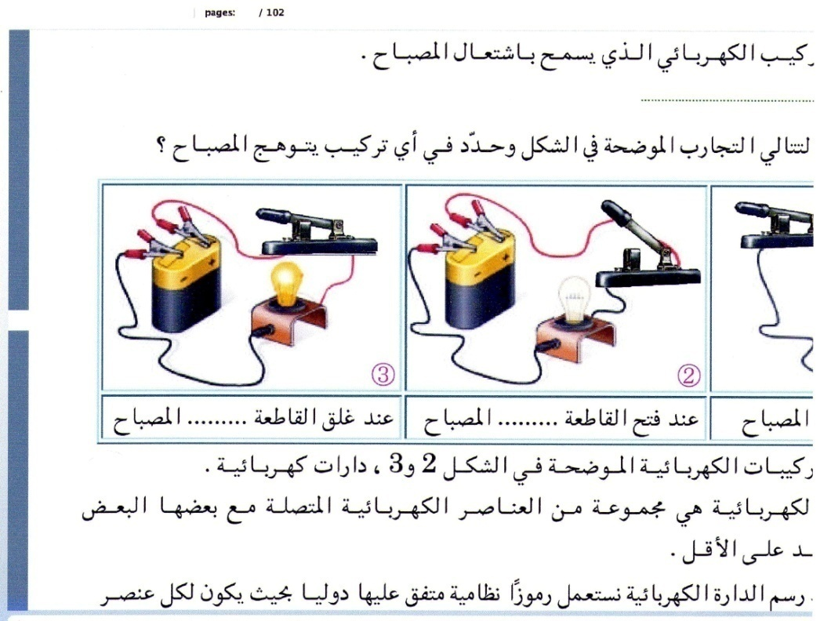


المراحل  و المدة | سير النشاطات | المحتوى و المفاهيم
التقويم التشخيصي  .. د  الوضعية  الجزئية  .. د | ⇜ ما هو دور المصبـاح الكهربائـــــي؟  ⇜ بماذا يتغذى هذا العنصر الكهربائي؟  اشترى يوسف لأخيه الصغير هدية نجاحه في "ش.ت.إ" تتمثل في لعبة كهربائية، لما أراد تجربتها لم يتوهج المصباح رغم أنه غير معطل.  ⍰ ما سبب عدم توهج المصباح، مقترحا حلا آمنا.  ⍰ أرسم مخطط كهربائي بسيط لتوهج المصباح. | ♦ يساهم في استرجاع بعض المفاهيم حول الكهرباء .  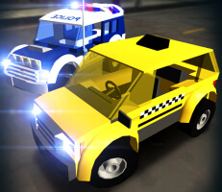  ♦ يقرؤون الوضعية الجزئية .  ♦ يفكرون فيها ضمن الأفواج.  ♦ يقدمون فرضياتهم ويسجلونها  على جزء هامشي من السبورة.
الوضعية  التعلمية 01  مفهوم الدارة الكهربائية.  عمل فردي  .. د  عمل جماعي  .. د  المصادقة  .. د  الوضعية  التعلمية 02  النواقل  و العوازل.  عمل فردي  .. د  عمل جماعي  .. د  المصادقة  .. د  الوضعية  التعلمية /0403  الرمـــوز النظامية للعناصـر الكهربائية /  النموذج الدوراني للتيــــار الكهربائي.  عمل فردي  .. د  عمل جماعي  .. د  المصادقة  .. د | النشـاط ①: مفهوم الدارة الكهربائية.  عناصر الدارة الكهربائية: إليك العناصر الكهربائية التالية:  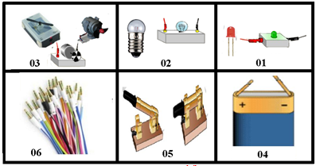  بالاعتمــــــاد على الوثيقة أعلاه:  ⇜ تعرف على هاته العناصر.  ⇜ من هو العنصر الذي يغذي المصباح حتى يتوهج؟ هل يمكن الاستغناء عنه.  ⏎ عند ربط بعض العناصر الكهربائية نتحصل على حلقة.  ⇜ كيف تسمى ؟  الدارة الكهربائية (المفتوحة/المغلقة):  نحقق التركيبين التاليين:  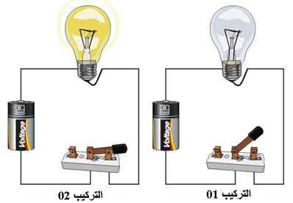  بالاعتمــــــاد على الوثيقة أعلاه:  ⇜ سجل أهم ملاحظاتك مع التعليل.  ⇜ لتشغيل دارة كهربائية ما هي الشروط الواجب توفرها.  ⇜ متى يمكن القول عن دارة أنها مفتوحة و العكس.  قطبا المولد- مربطا المصباح:  نحقق التركيبين التاليين:  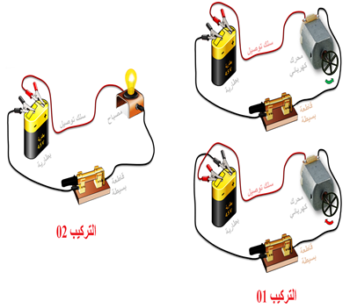  بالاعتمــــــاد على الوثيقة أعلاه:  بعد فتح القاطعة، قم بما يلي:  - اعكس قطبي المولد في التركيب الأول.  - اعكس مربطي المصباح في التركيب الثاني.  ⇜ ماذا تلاحــــــــــــظ؟  ⏎ ماذا تستنتج؟  النشـاط ② : النواقل و العوازل.  المواد الناقلة و المواد العازلة:  نقوم بإنجاز التركيب الكهربائي الموضح في الوثيقة أدناه :  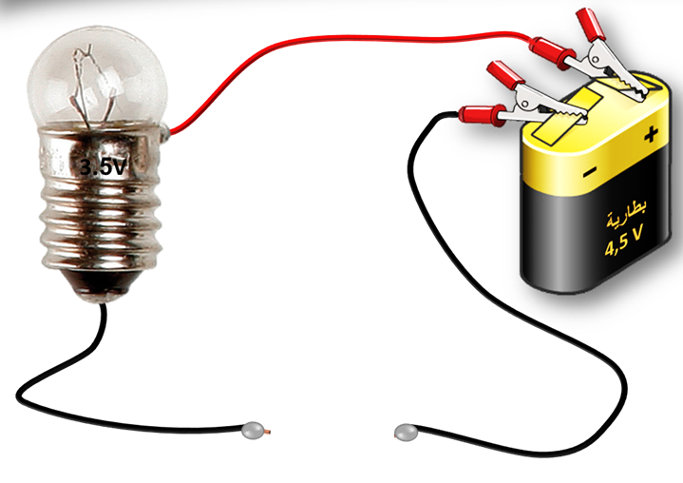  بالاعتمــــــاد على الوثيقة أعلاه:  في كل مرة قم بوضع مادة من المواد المسجلة في الجدول، ثم أغلق القاطعة.  ⇜ أتمم الجدول بما يناسب.  ⇜ صنف هذه المواد إلى ناقلة للكهرباء أو عازلة له.  ⏎ ماذا تستنتج؟  النشـاط ③ : الرموز النظامية للعناصر الكهربائية.  لكل عنصر كهربائي رمز نظامي متفق عليه، إليك بعض الرموز النظاميـــــــة:  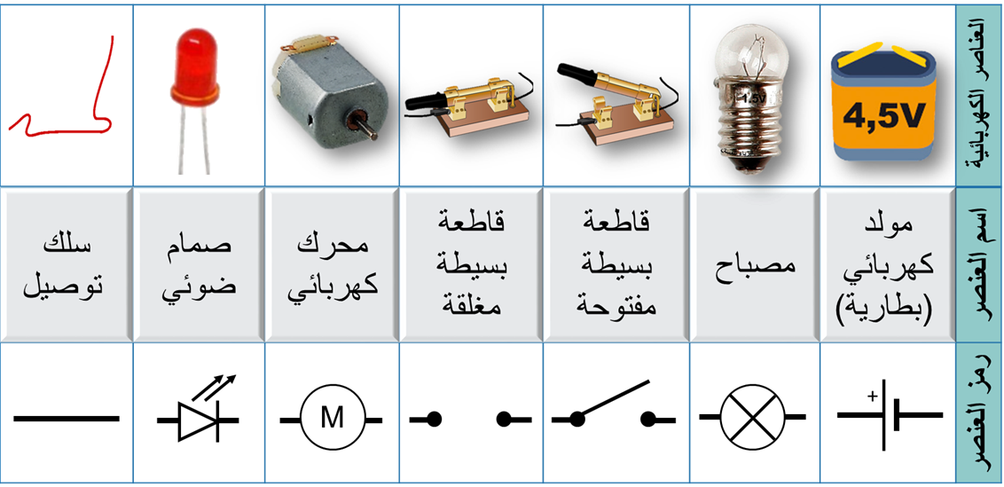  بالاعتمــــــاد على الجدول أعلاه:  ⇜ مثل مخطط دارة كهربائية لإشعال مصباح كهربائي مستعملا (بطارية ، قاطعة، أسلاك التوصيل ، مصباح ).  ⏎ ماذا تستنتج؟  النشـاط ④ : النموذج الدوراني للتيار الكهربائي.  يضخ المولد دقائق مادية مجهرية ( لا ترى بالعين المجردة)، تنتقل في دارة كهربائية مغلقة، لتستقبلها العناصر الكهربائية الأخـــــــــــــــرى ( المصباح، المحرك ... إلخ).  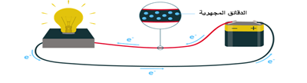 | ♦ تحضير الوسائل المطلوبة.  ♦ يلاحظون الوثيقة المقابلة.  ♦ يقومون بتدوين الفرضيات.  الملاحظات : .  التعرف على العناصر الكهربائية:  - الصمام الكهروضوئي.  - مصباح التوهج.  - المحرك الكهربائي.  - المولد الكهربائي.  - القاطعة.  - أسلاك التوصيل (النواقل).  العنصر المسؤول عن التوهج هو المولد الكهربائي، لا يمكن الاستغناء عنه.  ⏎ الاستنتاج:  عند ربط بعض العناصر الكهربائية نتحصل على حلقة، تسمى: دارة كهربائية.  ♦ تحضير الوسائل المطلوبة.  ♦ يلاحظون الوثيقة المقابلة.  ♦ يقومون بتدوين الفرضيات.  الملاحظات:  ⇜ تسجيل أهم الملاحظات مع التعليل:  التركيب 01: عدم توهج المصباح.  التعليل: لأن القاطعة مفتوحة.  التركيب 02: توهج المصباح.  التعليل: لأن القاطعة مغلقة.  ⇜ الشروط الواجب توفرها لتشغيل دارة كهربائية:  - وجود المولد الكهربائي.  - غلق القاطعة.  ⏎الاستنتاج:  يمكن القول عن دارة كهربائية أنها مفتوحة إذا كانت القاطعة مفتوحة و العكس صحيح.  ♦ تحضير الوسائل المطلوبة.  ♦ يلاحظون الوثيقة المقابلة.  ♦ يقومون بتدوين الفرضيات.  الملاحظات:  ⇜ عندعكس قطبي المولد نلاحظ انعكاس جهة دوران المحرك.  ⇜ عندعكس مربطي المصباح يتوهج بصفة عادية.  ⏎الاستنتاج:  للمولد قطبان مختلفان (غير متماثلين)، يمثــــــل أحدهما القطب الموجب(+) و الآخــــر القطـــــــــب السالب(-).  للمصباح الكهربائي مربطان متماثلين.  ♦ تحضير الوسائل المطلوبة.  ♦ يلاحظون الوثيقة المقابلة.  ♦ يقومون بتدوين الفرضيات.  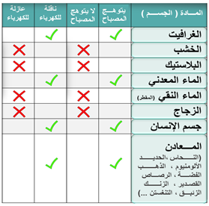  ⏎الاستنتاج:  ⦿ المواد الناقلة تسمح بمرور التيار الكهربائي.  ⦿ المواد العازلة تمنع مرور التيار الكهربائي.  الرسم التخطيطي للدارة الكهربائية:  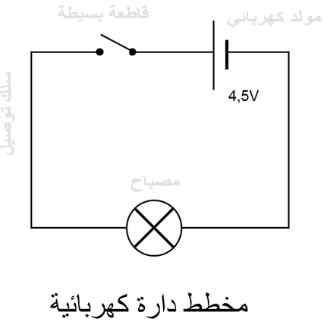  ⏎الاستنتاج:  ⦿ نستعمل العناصر الكهربائيــــــــة لنتحصل على تركـــــيب دارة كهربائية.  ⦿ نستعمل الرموز النظاميــــــــــــــــــــــة للعناصر الكهربائيـــة لنتحصل على مخطط دارة كهربائية.  ⦿ يلاحظ و يتمعــــن النموذج الدوراني:  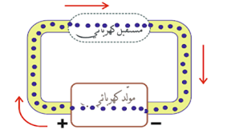
ما يكتبــــــــــــه التلميـــــــــــــــــذ(ة)

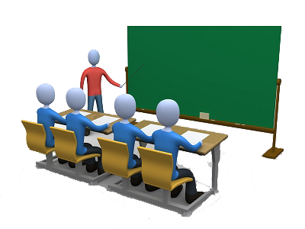
بسم الله الرحمان الرحيم التاريخ : .......................................
الميدان : الظواهر الكهربائية. الحصة التعلمية : مــــــــــاهي الدارة الكهربائية ؟
⦿ مفهوم الدارة الكهربائية.
لدي بعض العناصر الكهربائية التالية:
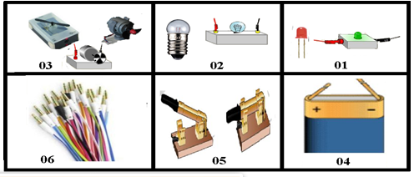

تمثل العناصر الكهربائية ما يلي:
- الصمام الكهروضوئي.
- مصباح التوهج.
- المحرك الكهربائي.
- المولد الكهربائي.
- القاطعة.
- أسلاك التوصيل (النواقل).

النتيجـــــــــــــــة
عند ربط بعض العناصر الكهربائية نتحصل على حلقة، تسمى: دارة كهربائية.
يمكن القول عن دارة كهربائية أنها مفتوحة إذا كانت القاطعة مفتوحة والعكس صحيح.
للمولد قطبان مختلفان (غير متماثلين)، يمثــــــل أحدهما القطب الموجب(+) و الآخــــر القطـــــــــب السالب(-).
للمصباح الكهربائي مربطان متماثلين.

⦿ النواقل و العوازل.
المواد الناقلة تسمح بمرور التيار الكهربائي.
المواد العازلة تمنع مرور التيار الكهربائي.

النتيجـــــــــــــــة

⦿ الرموز النظامية للعناصر الكهربائية.
لكل عنصر كهربائي رمز نظامي متفق عليه، لدي بعض الرموز النظاميـــــــة:


نستعمل العناصر الكهربائيــــــــة لنتحصل على تركـــــيب دارة كهربائية.
نستعمل الرموز النظاميــــــــــــــــــــــة للعناصر الكهربائيـــة لنتحصل على مخطط دارة كهربائية.

النتيجـــــــــــــــة

⦿ النموذج الدوراني للتيار الكهربائي.
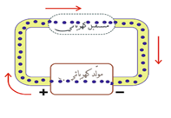
يضخ المولد دقائق مادية مجهرية ( لا ترى بالعين المجردة)، تنتقل في دارة
كهربائية مغلقة، لتستقبلها العناصر الكهربائية الأخـــــــــــــــرى ( المصباح، المحرك ... إلخ).
⦿ التقويم التحصيلي: تمارين 1،2،3،7،18 صفحة 72،74

